

**MEDIFAST PLUS**

**Especificación de requerimientos**

Presentado por:

Yesid Páez

Ricardo Quiceno

Jhon Fonseca

Esteban Martínez

Michael Naranjo

1. Objetivo General
2. Objetivos Específicos
3. Métodos de Levantamiento de Información
4. Instrumentos de recolección de datos
5. Tabulación
6. Planteamiento del problema.
7. Alcance del proyecto
8. Justificación
9. Requerimientos Funcionales
10. Requerimientos No Funcionales
11. Control De Versiones
12. BPMN

**Objetivo General**

Diseñar un software en el que se registren los datos de los pacientes, citas médicas, historiales médicos y sus respectivas consultas.

**Objetivos Específicos**

* Entender las necesidades del cliente y levantar la información.
* Definir el alcance y los requerimientos, elaborar un cronograma.
* Desarrollar el plan de proyecto y establecer el equipo de trabajo.
* Iniciar el desarrollo de lo planteado, con el lenguaje de programación propuesto en el alcance del proyecto.
* Comunicar el estado del proyecto al cliente, de igual forma sus avances.
* Obtener aprobación del cliente del proyecto presentado.

**Métodos de Levantamiento de Información**

Para el presente proyecto se van a aplicar dos métodos de levantamiento de información en donde encontramos los siguientes.

* **Entrevista:**

Esta será aplicada a la persona que tienen más interacción con los procesos que se llevan actualmente de forma manual sin utilizar un sistema práctico para reducir los tiempos de respuesta y la organización. Esta persona nos dará toda la información detalladamente de los procesos actuales, y el manejo de la información y los formatos que se llevan.

La entrevista será una formal con preguntas abiertas que nos ayudaran a identificar información faltante.

* **Encuesta:**

Esta será aplicada a varios funcionarios del Consultorio Clínico con la que obtendremos información rápida que complementará la información dada por el entrevistado, esta contendrá preguntas abiertas y preguntas cerradas, estas son claras como concisas con los procesos llevados en el Consultorio.

**Instrumentos de recolección de datos**

[**Formato entrevista.docx**](Formato%20entrevista.docx)

**Tabulación**

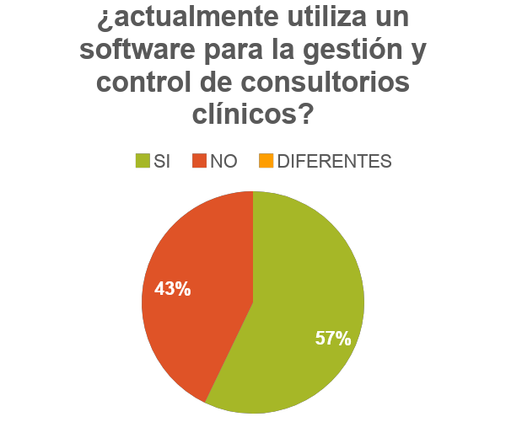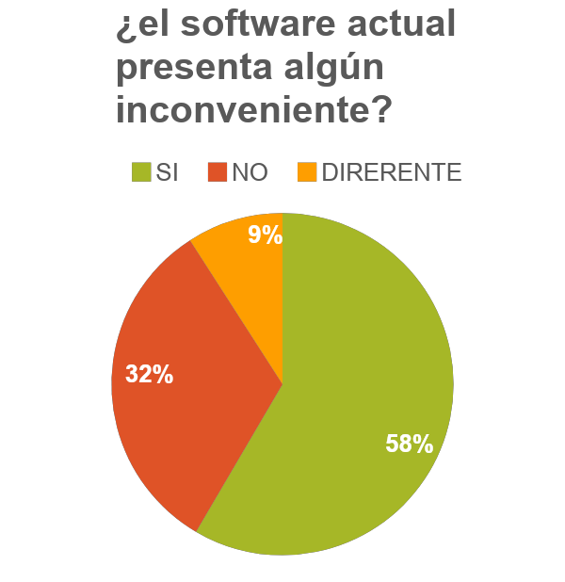

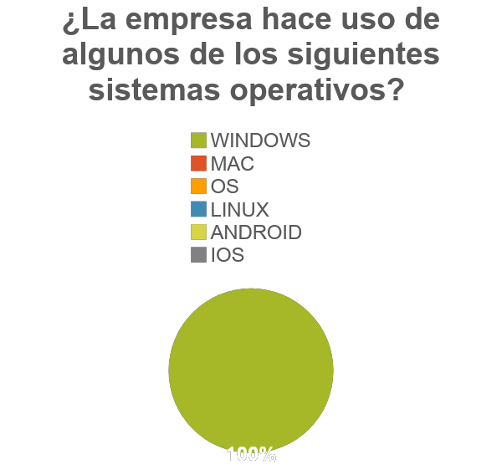 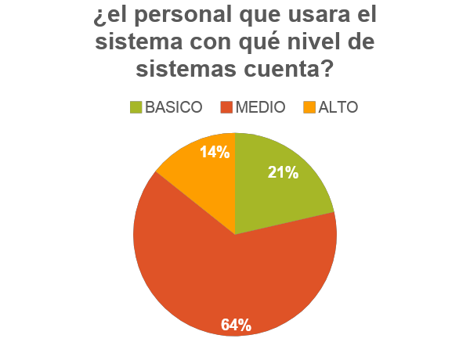 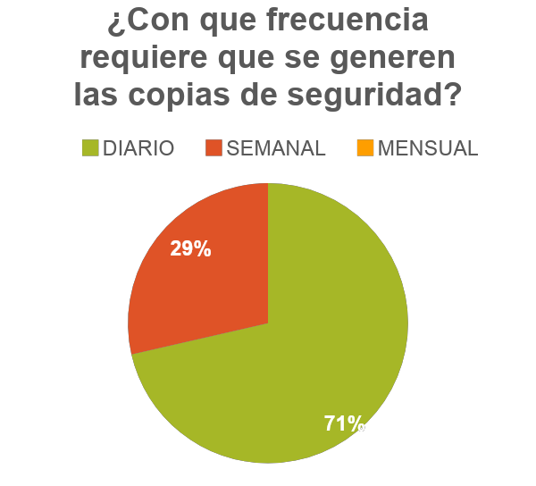 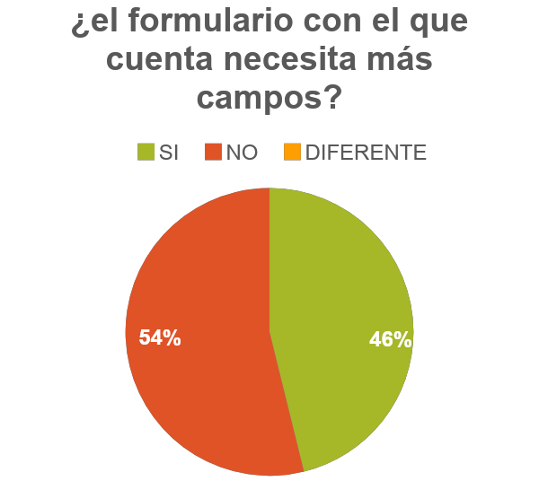

**Planteamiento del problema.**

* En el consultorio Clínica Palermo donde realizan acupuntura, llevan todo el registro de los pacientes manualmente. Debido a esto se requiere sistematizar todos los procesos cambiando la metodología del tratamiento de datos. Ya que por esto se han perdido registros de diferentes pacientes, También se dificulta la entrega de copias de las historias clínicas ya que la forma de almacenarlas es en gabinetes y A-Z.

**Justificación**

Las tendencias del mercado actual y futuro obligan, a las empresas a ser cada vez más competitivas. Toda empresa que desee competir en el mercado debe considerar la información como uno de los activos más importantes.

Por estas razones es necesario que el consultorio disponga de un sistema de información adecuado, para suministrar rápida y eficientemente la información de sus clientes.

**Alcance del proyecto**

El alcance general del presente proyecto esta dirigido a entregar una herramienta de software desarrollada como una aplicación web, que permitirá el agendamiento de citas y el control de historias clínicas y generación de diferentes informes; permitiendo centralizar la información de los clientes.

Se ofrecería el desarrollo de un software a la medida que cumpla las necesidades Planteadas por el cliente.

**PERSONAL INVOLUCRADO**

|  |  |
| --- | --- |
| **Nombre** | Haminton Yesid Paez Maldonado |
| **Rol** | Calidad , test |
| **Categoría Profesional** | TSU-Informática |
| **Responsabilidad** | Análisis de información, diseño y programación de la aplicación web |
| **Información de contacto** | Yesid_mp@hotmail.com |

|  |  |
| --- | --- |
| **Nombre** | Jhon Alex Fonseca Tello |
| **Rol** | Administrador del proyecto, implementación |
| **Categoría Profesional** | TSU-Informática |
| **Responsabilidad** | Análisis de información, diseño y programación de la aplicación web |
| **Información de contacto** | j.fonseca@misena.edu.co |

|  |  |
| --- | --- |
| **Nombre** | Ricardo andres Quiceno mallama |
| **Rol** | Analista de datos soporte tecnico |
| **Categoría Profesional** | TSU-Informática |
| **Responsabilidad** | Análisis de información, diseño y programación de la aplicación web |
| **Información de contacto** | ricardo3023@outlook.com |

|  |  |
| --- | --- |
| **Nombre** | Michael Alberto Naranjo Sanchez |
| **Rol** | Diseñador calidad |
| **Categoría Profesional** | TSU-Informática |
| **Responsabilidad** | Análisis de información, diseño y programación de la aplicación web |
| **Información de contacto** | Michael-naranjo@hotmail.com |

|  |  |
| --- | --- |
| **Nombre** | Esteban |
| **Rol** | Implementación procesos |
| **Categoría Profesional** | TSU-Informática |
| **Responsabilidad** | Análisis de información, diseño y programación de la aplicación web |
| **Información de contacto** |  |

**Requerimientos Funcionales**

* Se requiere un inicio de sesión con usuario y contraseña.
* Se requiere un módulo de agendamientos de citas, en donde se añade la información del cliente con el día y la hora de la cita.
* Se requiere un módulo para la cancelación de citas
* Se requiere un módulo para el re agendamiento de citas.
* Se requiere un módulo de historias clínicas, en donde se pueda editar y eliminar la información del paciente.













**Requerimientos No Funcionales**

* El tiempo de respuesta al añadir una cita debe ser no mayor a 10 segundos.
* El usuario debe demorar iniciando sesión por un tiempo no mayor a 15 segundos.
* El usuario no podrá acceder a los módulos si no a iniciado sesión.
* El usuario podrá acceder a información real todo el tiempo.
* El software estará disponible 24/7 debido a que es indispensable su uso para los pacientes.











**CONTROL DE VERSIONES**

* En el siguiente repositorio encontraremos el control de versiones.
* <https://drive.google.com/drive/folders/1tvjgg_JlqoeJQ9xXWFq3knYZu79zB8YP>

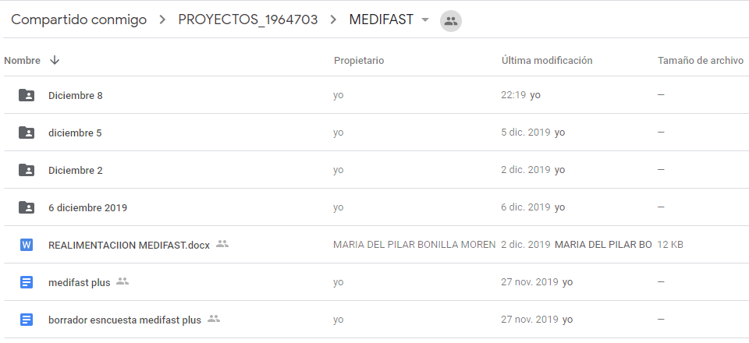

BPMN

